**MINISTERIO DE EDUCACIÓN**

**DIRECCIÓN DE AUDITORIA INTERNA**

**O-DIDAI/SUB-17-2022**

**SIAD 444926**

**SEGUNDO SEGUIMIENTO A LAS RECOMENDACIONES EMITIDAS POR LA CONTRALORÍA GENERAL DE CUENTAS AL INFORME DE LA AUDITORÍA A SISTEMAS INFORMÁTICOS POR EL PERÍODO DEL 01 DE ENERO AL 31 DE DICIEMBRE DE 2017, EN LA DIRECCIÓN DEPARTAMENTAL DE EDUCACIÓN DE SAN MARCOS**

**GUATEMALA, ENERO DE 2022**

**INDICE**

INTRODUCCION 1

OBJETIVOS 1

ALCANCE DE LA ACTIVIDAD 1

RESULTADOS DE LA ACTIVIDAD 1

ANEXOS 3

# INTRODUCCION

De conformidad con el nombramiento de Auditoría O-DIDAI/SUB-17-2022, de fecha 14 de enero de 2022, fui nombrada para realizar por medio de la modalidad de teletrabajo, segundo seguimiento a las recomendaciones emitidas por Contraloría General de Cuentas, derivado de la Auditoría a Sistemas Informáticos, practicada en la Dirección Departamental de Educación de San Marcos, por el período del 01 de enero al 31 de diciembre de 2017, que quedaron en proceso en informe CUA 107363-1-2021.

# OBJETIVOS

**General**

Realizar segundo seguimiento a las recomendaciones emitidas por la Contraloría

General de Cuentas.

**Específico**

Verificar si existen recomendaciones implementadas, en proceso e incumplidas.

# ALCANCE DE LA ACTIVIDAD

Se efectuó segundo seguimiento a las recomendaciones de seis (6) hallazgos emitidos por la Contraloría General de Cuentas, derivado de la Auditoría a Sistemas Informáticos, practicada en la Dirección Departamental de Educación de San Marcos, por el período del 01 de enero al 31 de diciembre de 2017. Sin embargo el alcance fue limitado, debido a que no se obtuvo la documentación y evidencia solicitada.

.

# RESULTADOS DE LA ACTIVIDAD

El resultado del trabajo realizado se resume a continuación:

**RECOMENDACIONES IMPLEMENTADAS (SR1)**

No existen recomendaciones implementadas.

**RECOMENDACIONES EN PROCESO (SR1)**

De conformidad con el formulario SR1, Seguimiento a recomendaciones, se estableció que las recomendaciones de los 6 hallazgos que se indican a continuación se encuentran en proceso:

Hallazgos relacionados con el cumplimiento de leyes y regulaciones aplicables:

Hallazgo No. 3 Deficiencias en la designación de puestos en el sistema GUATENÓMINAS.

Hallazgo No. 5 Falta de asignación de horarios en los registros de Guatenominas

Hallazgo No. 7 Incumplimiento al procedimiento de baja del empleado

Hallazgo No. 8 Incumplimiento a normativa vigente

Hallazgo No. 9 Incumplimiento a normativa legal en registros del sistema GUATENÓMINAS

Hallazgo No. 10 Registros incorrectos en la actualización del documento personal de identificación en el sistema GUATENÓMINAS.

Las causas por las cuales se encuentran en proceso son las siguientes:

Fueron trasladados al Despacho del Director Departamental en funciones de la Dirección Departamental de Educación de San Marcos,los oficios O-AUDISEGUI-DIDEDUCSANMARCOS **No.001-2022** de fecha 18 de enero, y O-AUDISEGUI-DIDEDUCSANMARCOS **No.002-2022** de fecha 19 de enero, ambos del año 2022 por medio de los cuales, se solicitó al Director en funciones fueran presentadas las pruebas documentales a través de las cuales se pudiera determinar la implementación de las 6 recomendaciones formuladas en los hallazgos, producto de la auditoría realizada por Contraloría General de Cuentas a Sistemas Informáticos, practicada en la Dirección Departamental de Educación de San Marcos, por el período del 01 de enero al 31 de diciembre de 2017, pruebas Documentales que a la fecha del presente informe no fueron presentadas.

Mediante oficio O-AUDISEGUI-DIDEDUCSANMARCOSNo. 003-2022 de fecha 25 de enero de 2022, fueron enviados al Despacho del Director Departamental de Educación de San Marcos, los formularios SARA SR1”Seguimiento a Recomendaciones”, en los cuales se dejó constancia del segundo seguimiento realizado a las 6 recomendaciones de los hallazgos formulados, los cuales a la fecha del presente informe no fueron firmados y tampoco fueron presentados.

**COMENTARIO DE AUDITORIA**

Consideramos importante manifestarle que la Dirección de Auditoría Interna –DIDAI-, realizó 2 seguimientos a las 6 recomendaciones que están en proceso, por lo que queda bajo su estricta responsabilidad la implementación de las mismas y posibles sanciones por la Contraloría General de Cuentas.

# 

# ANEXO 1

**Recomendaciones en proceso**

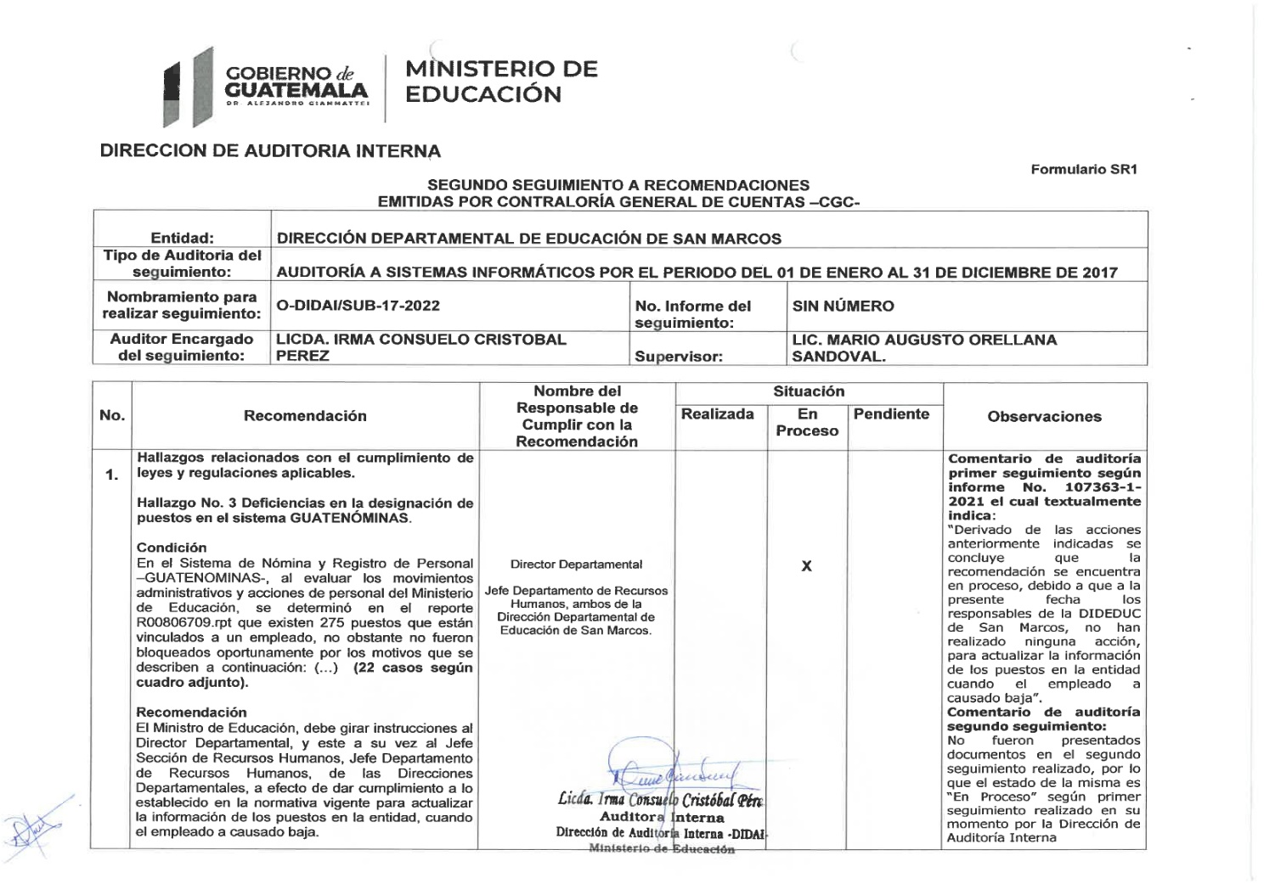

Continúa el anexo 1

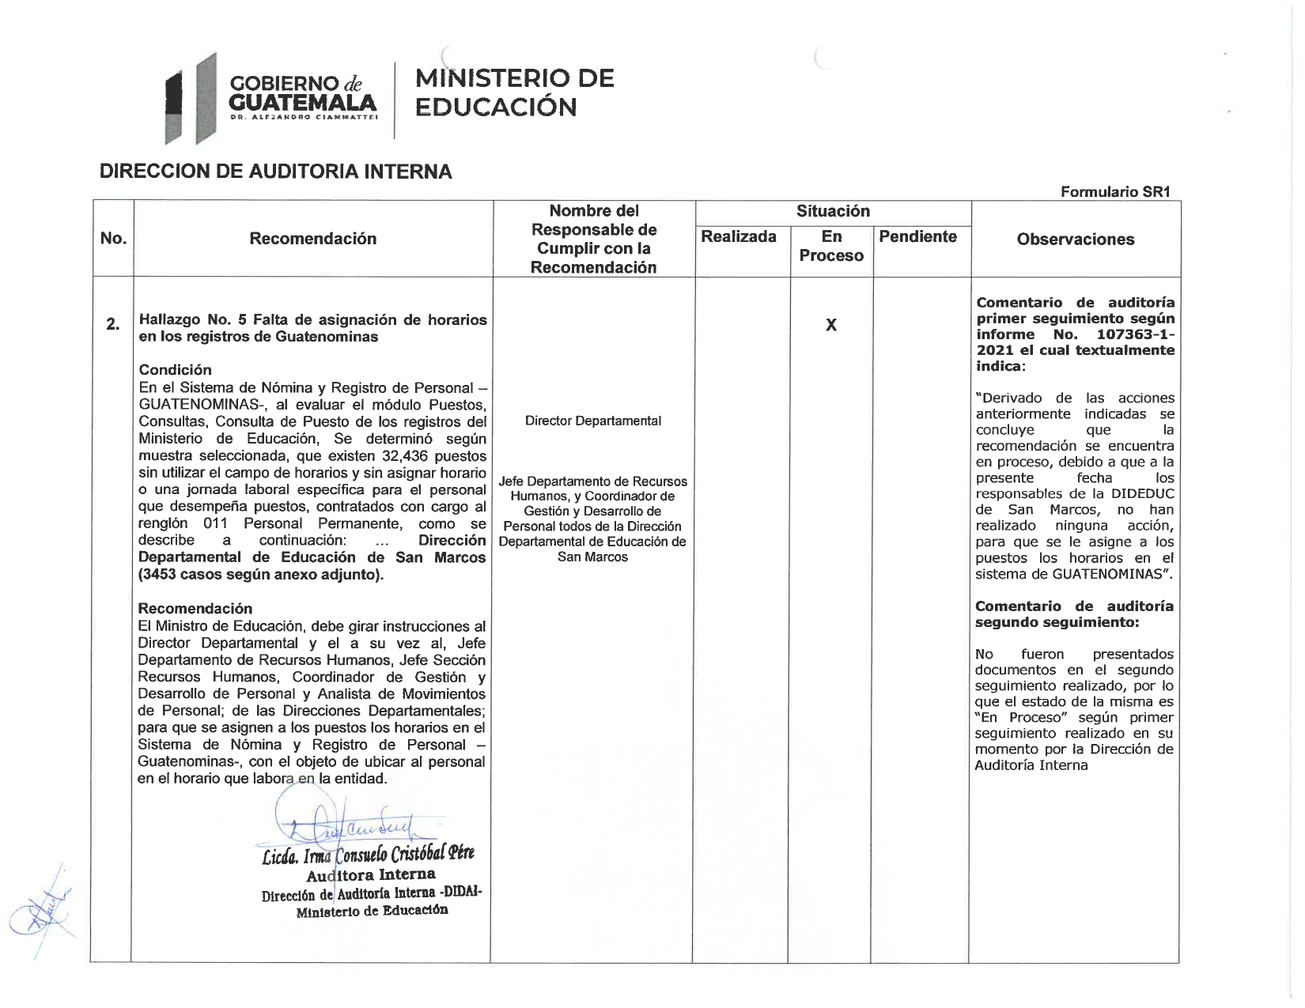

Continúa el anexo 1

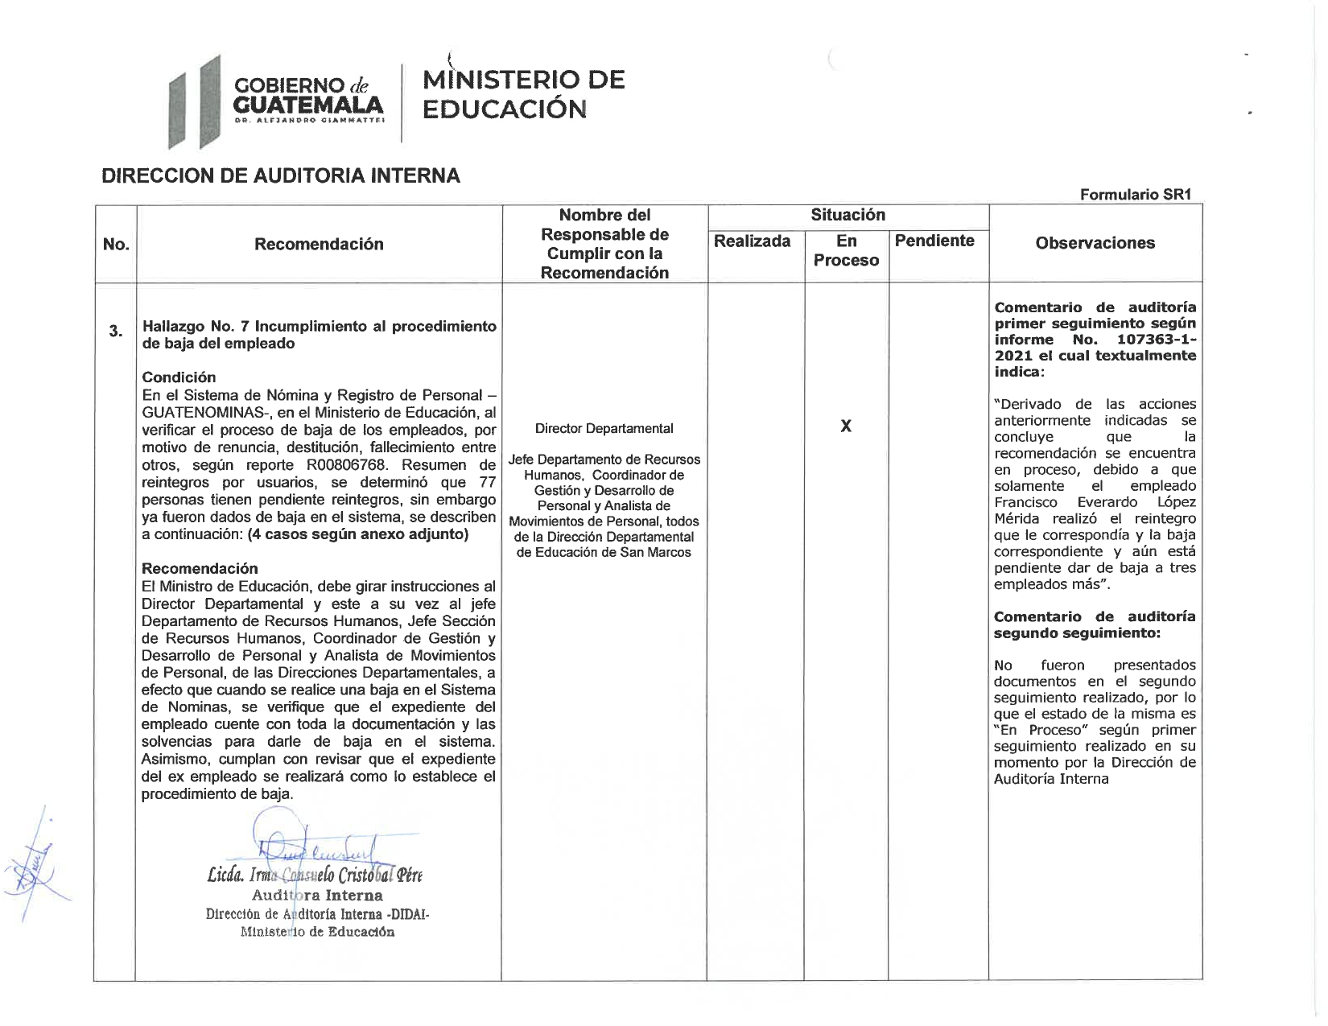

Continúa el anexo 1

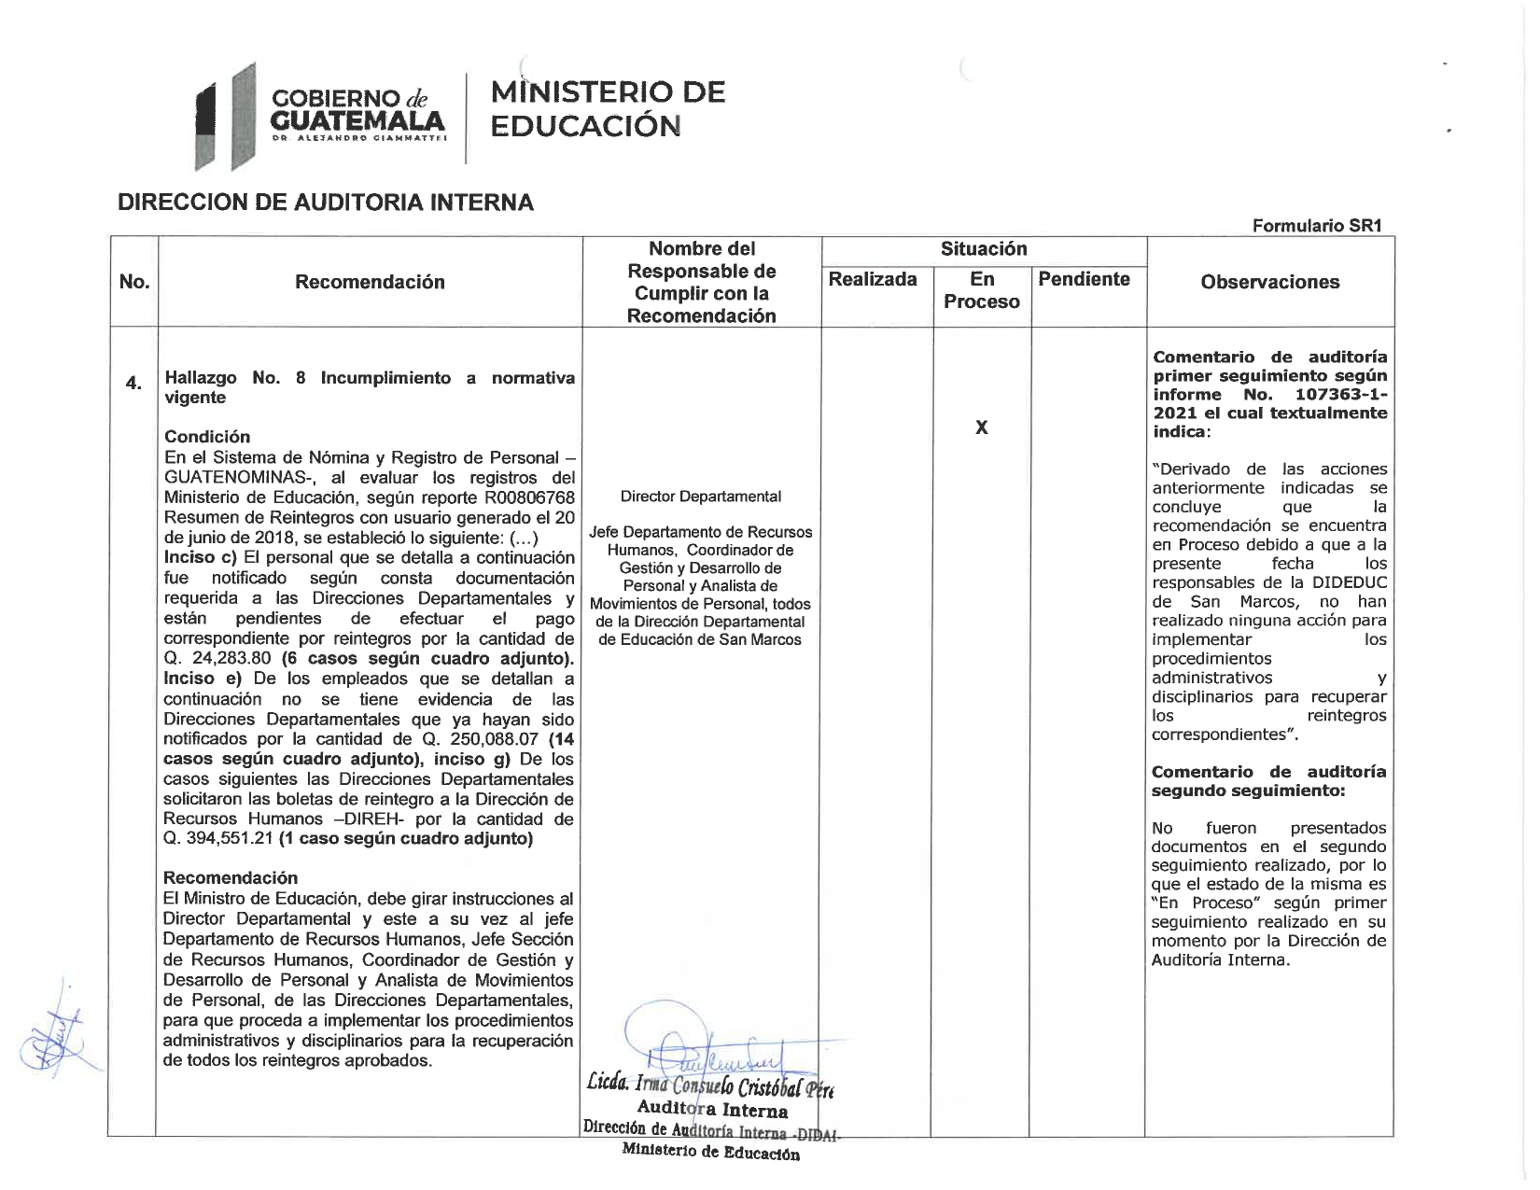

Continúa el anexo 1

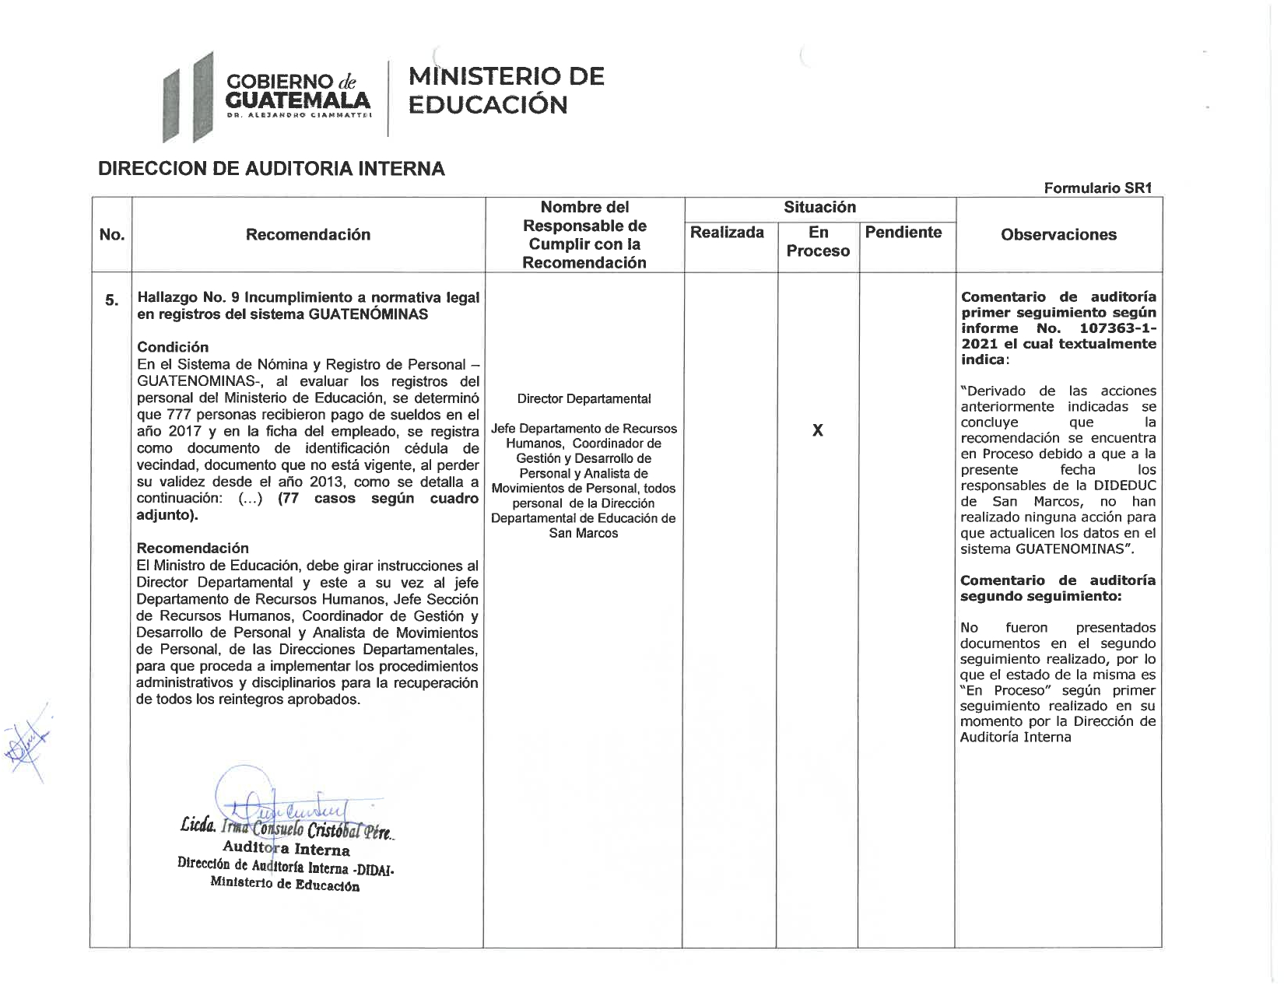

Continúa el anexo 1

